Pełna ochrona dla Twojej wiedzy inżynierskiej
Korzyści zarówno dla producentów maszyn jaki użytkowników końcowych.
W 2012 roku, B&R związała się z firmą Wibu-Systems AG, jedną z najbardziej znanych na świecie firm oferujących zabezpieczenie oprogramowania i anty-pirackie technologie. "Otrzymane w wyniku porozumienia zabezpieczenia oprogramowania są wyjątkowo korzystne dla producentów maszyn i użytkowników końcowych", wyjaśnia Hans Wimmer, dyrektor zarządzający w B&R. Funkcje te pozwolą klientom chronić kod źródłowy ich programu w B&R Automation Studio i jednocześnie stwarzają możliwość generowania własnego kodu do systemu sterowania i komputerów przemysłowych.
Ochrona przeciw kopiowaniu, analizowaniu i zmianom.
Te nowe zabezpieczenia zapewniają ochronę przed różnorodnymi formami ataków, łącznie z kopiowaniem kodu źródłowego do różnych systemów. Analiza kodu również nie jest możliwa, zatem zablokowana jest wszelka forma ingerencji. Co więcej, kod źródłowy jest również chroniony przed nieautoryzowanymi zmianami - formą ataku spowodowaną ostatnio przez wirus Stuxnet. Wszystkie te walory zapewniają pełną ochronę oprogramowania i integralność systemu.
Tworzenie nowego modelu biznesowego
Klienci firmy B&R mają też możliwość uczestniczenia w nowej formie biznesowej, która polega na odpłatności pay-per-use ( płacisz za to, z czego korzystasz) lub feature-on-demand ( opcje na żądanie). Z modeli tych korzystają już klienci B&R, również w obszarze funkcji technologicznych. Takie formy umożliwiają klientom odpłatne korzystanie tylko z tych funkcji, których oni rzeczywiście potrzebują.
" Bardzo nas cieszy możliwość wspólpracy z B&R" - mówi Oliver Winzerid, dyrektor CEO Wibu Systems. " Nawiązana współpraca jest efektem wielu lat doświadczeń i inwestycjom w obszarze przemysłowych aplikacji, co potwierdzają np. takie nasze produkty jak program CmActLicense solution czy CmDongle, które są dostępne w formie nośnika USB lub w formie karty microSD, SD i CF."

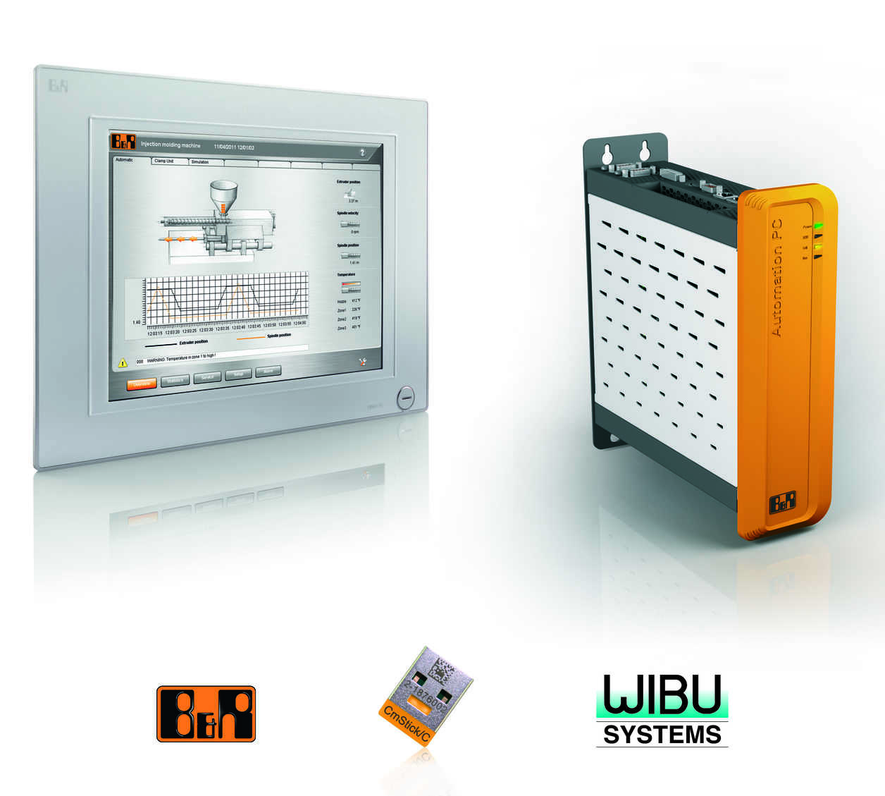
Nowe funkcje zabezpieczeń dla ochrony kodu programu jest jednym ze sposobów w jaki B&R stara się chronić własność intelektualną swoich klientów.

O firmie B&R
B&R to innowacyjna firma z branży automatyzacji z siedzibą w Austrii i przedstawicielstwami na całym świecie. Od 6 lipca 2017 B&R stała się jednostką biznesową Grupy ABB. Jako globalny lider w automatyce przemysłowej, B&R łączy najnowocześniejsze technologie z kunsztem inżynieryjnym, oferując klientom z praktycznie każdej branży kompleksowe rozwiązania z zakresu automatyki maszyn i automatyki zakładowej, sterowania napędami, interfejsów HMI oraz zintegrowanej technologii bezpieczeństwa. Dzięki standardom komunikacji przemysłowej IoT, takim jak OPC UA, POWERLINK i openSAFETY, a także z wydajnym środowiskiem programistycznym Automation Studio, B&R nieustannie przedefiniowuje przyszłość technologii automatyzacji. Duch innowacyjności, który prowadzi B&R na szczyt przemysłowej automatyzacji, jest wzmacniany zamiłowaniem do upraszczania procesów i wyprzedzania oczekiwań klientów.
Aby uzyskać więcej informacji odwiedź stronę www.br-automation.com

